台中基督的教會週報
地址：台中市北區陝西東三街41號 TEL：（04）2291-7883
週報編號：1878 時間：主後2025年02月02日
信箱：taichungchristian@gmail.com 統編：02966372
★教會目標：同心合意、傳揚福音
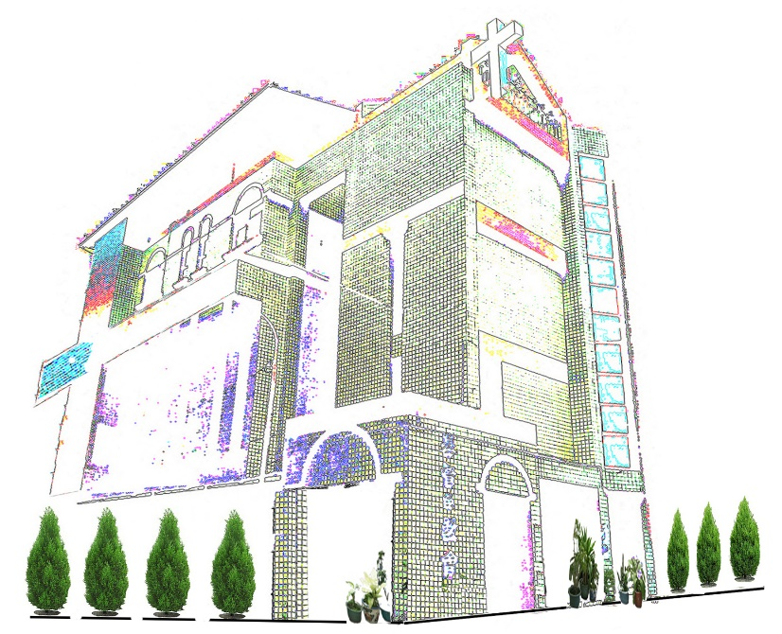

聚會名稱 | 時間 | 主責 | 備考（內容、進度）
主日崇拜 | 主日10:00-11:30 | 金聖恩 | 讚美、信息、擘餅、奉獻
兒童主日學 | 主日10:00-12:00 | 戴愛蓮 | 查經、代禱、分享
學青小組 | 主日11:00-12:00 | 子瑜依彤 | 啟發課程
詩班 | 主日13:00-14:00 | 鄧惠心 | 詩歌練習
恩惠小組 | 週二15:00-17:00 | 車貴惠 | 詩歌、聖經、交通
夜間禱告會 | 週三19:30-21:00 | 吳莘華 | 教會代禱事項…等
晨間禱告會 | 週四10:20-11:20 | 金聖恩 | 教會代禱事項…等
雅歌團契 | 週四19:30-21:00 | 蔣偉文 | 研讀聖經
喜樂小組 | 週五10:00-11:00 | 金聖恩 | 羅馬書查經
和撒那敬拜 | 週六13:30-15:30 | 蔡子瑜 | 主題式查經、敬拜、禱告
教會查經 | 每月一二三週  週六09:00-11:00 | 蕭志賢 | 馬可福音
常青團契 | 每月第四週  週六10:00-12:00 | 張凌蓉 | 詩歌歡唱、信息分享

程 序 | 主日10:00~11:30
頌 讚 | 恩典已降臨 祢眼目必看顧這地 有祢同行
經 文 | 撒母耳記上23:1-14
證 道 | 倚靠耶和華
回 應 | 250倚靠永遠的聖手
聖 餐 | 林前11:23-29 讚美187擘生命餅
奉獻領禱
事項報告
頌 榮 | 讚美11
祝 禱 | 阿們頌
默 禱
◎主日崇拜程序

◎服事同工
 | （02/02） | （02/09） |  | （02/02） | （02/09）
講員 | 洪以臻 | 蕭志賢 | 奉獻領禱 | 蔡子瑜 | 鄧惠心
領會 | 楊敏雄 | 吳莘華 | 愛宴主理 | 劉英姿 | /
司琴 | 徐翊津 | 黃安琪 | 膳後整理 | 依彤美方 | 贊敏惠珍
聖餐主領 | 金聖恩 | / | 司庫 | 素鳳清美 | 翊津吉華
聖餐傳遞 | 群超健華  玲慧 | / | 兒童故事 | 馬依彤 | 孫麗真
聖餐傳遞 | 群超健華  玲慧 | / | 會堂  招待 | 李國彬 | 羅吉華
回應詩歌 | 楊敏雄 | 吳莘華

◎上週(0126~0201)聚會情形及奉獻
聚會名稱 | 進度 | 人次 |  | 項目 |  | 金額
主日崇拜 | 堅固門徒 | 31 |  | 主日奉獻 |  | 1,100
兒童主日學 | / | / |  | 十一奉獻 |  | 6,700
詩班 | 詩歌練唱 | / |  | 兒主奉獻
和撒那敬拜 | 主題式查經、敬拜禱告 | / |  | 感恩奉獻
恩惠小組 | 詩歌、聖經、交通 | / |  | 指定 | 查經
禱告會（早/晚） | 教會代禱事項 | / |  | 指定 | 和撒那
雅 歌 團 契 | 研讀聖經 | / |  | 指定 | 宣教
喜 樂 小 組 | 朗讀聖經 | / |  | 指定 | 恩惠
查經小組 | 馬可福音 | / |  |  | 常青
常青小組 | 詩歌歡唱、信息分享 | / |  | 總計 |  | 7,800
本週金句
詩篇 28:7 耶和華是我的力量，是我的盾牌；我心裡倚靠祂就得幫助。所以我心中歡樂，我必用詩歌頌讚祂。

◎同工報告
- 歡迎第一次來到教會的新朋友。崇拜後請新朋友留步，金牧師期待更多認識您！
- 感謝洪以臻傳道的信息分享，願 神賜福洪傳道的家庭與服事。
- 金牧師將於2月4-7日休假返回韓國濟州島參加宣教大會。求主保守出入平安。
- 韓國蔚山玉洞愛的教會約10位青少年和老師預計於今年2月17日(一)到21日(五)來本堂短宣。敬請弟兄姐妹代禱、並配搭服事。
- 主日崇拜後請留步參加小組討論交通。

◎代禱事項
- 為福音朋友:沈富群、王富民、愛麗莎、楊于靚、翁啟仁、蕭孟慈禱告，求主帶領他們早日認識主接受主的救恩。
- 為金牧師2/4-2/7回韓國參加宣教大會一切順利禱告。
- 求主看顧保守教會年長弟兄姐妹的生活起居平安。
- 為凌蓉姐的妹夫金國裕先生大腸手術術後復健禱告，求主看顧早日康復。
- 為鄧惠心姐妹感冒身體不適禱告，求主醫治早日康復禱告。
- 為安琪的學生郭品妍禱告，求主幫助她給她愛與信心面對生命的難處積極的生活。
- 為劉英姿姐妹的姪女（劉飛霞）乳癌術後的療養禱告，求主看顧醫治並帶領她早日領受主的救恩。
- 為柯英奇弟兄的三哥（柯英風先生）禱告，求主看顧醫治他的身體並救恩早日臨到他接受主恩。

【老琴新韻】 與主合一(一) 以斯帖

蕭牧師給我們生命查經班的學員一個新年的功課，就是要讀完《與主合一》的這本書，並寫下500字的心得報告。這本書是一本很難通透的書，除非在神面前好好的靜默禱告，細細思想(我不是說我已得著，你知道我是一個很愛得獎賞的人為了鼓勵，我會用猛力奪取)。
第一章開宗明義就挑明了「基督徒生命是分享的而非效法的。」我想這不是給保羅打臉嗎?保羅在他的書信裡說:
林前4:16所以，我求你們效法我。
林前11:1你們該效法我，像我效法基督一樣。
弗5:1所以，你們該效法神，好像蒙慈愛的兒女一樣。
腓3:10使我認識基督，曉得他復活的大能，並且曉得和他一同受苦，效法他的死，
腓3:17弟兄們，你們要一同效法我，也當留意看那些照我們榜樣行的人。
帖後3:7〜9你們自己原知道應當怎樣效法我們。因為我們在你們中間，未嘗不按規矩而行，也未嘗白吃人的飯，倒是辛苦勞碌，晝夜做工，免得叫你們一人受累。這並不是因我們沒有權柄，乃是要給你們作榜樣，叫你們效法我們。原來保羅的意思是要我們在服事的態度上效法他，不但以禱告來牧養，也要以真裡來教導。不但以眼淚和愛來餵養，也以生命為榜樣來活出。
而本書作者想要表達的目的，是要喚醒基督徒，了解我們生活中遇到的失敗，可以為那些心懷謙卑靈裡貧窮，飢渴慕義之人，指出一條通到勝利生活的道路。那麼，基督徒的生活到底是什麼?我們總以為基督徒的生活是「效法基督」，其實，不是「效法基督」乃是「分享基督」。因為生命不是效法來的(我們無論如何是學不來模仿不來的)。
我們這個人是由靈魂體組成，我們的生活若常是以魂來操縱體，那我們的生活是失敗的，是被己，被罪所轄制的，除非我們求神把我們的「己生命」結束，讓神的生命進入，我們才能活出真正基督徒的生活。在基督裡，藉著水和聖靈重生，使我們在主內過新生活。「效法」是死板的，唯有「分享」是活的。生命水流，猶如活水的江河流出去(分享)像加利利海。否則就只是一潭死水像死海一般只進不出。感謝主!常有許多基督徒努力扮演好角色，揣摩學習表露那角色的言行情感，其實後來是很累很不自然。哥羅西書2:9因為神本性一切的豐盛都有形有體的居住在基督裡面，祂是永活的神祂樂意分享祂的生命給我們，你們「白白得來的，也要白白分享出去。」

